

Université Sultan Moulay Slimane

Ecole Nationale des Sciences Appliquées (ENSA) de Béni-Mellal

**Filière : Transformation Digitale Industrielle (TDI)**

Niveau : 1ère année du cycle Ingénieur

Module : CAO

Pr Soufian BELHOUIDGUE

**BREVET : SMART-WALLET**

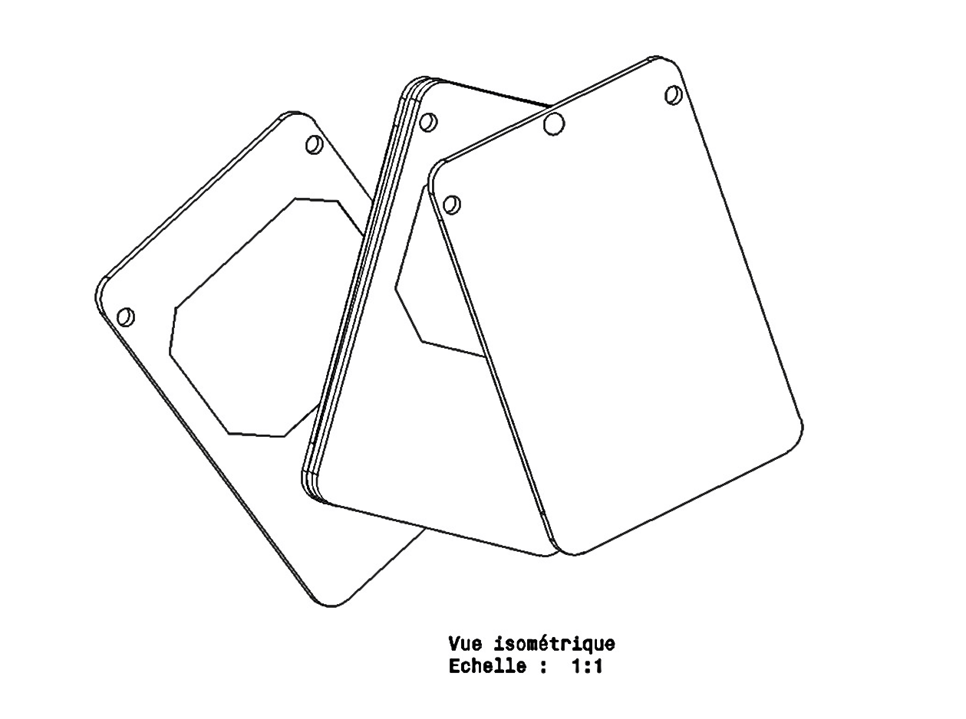

Réalisé par :

ANAAM Said

EL GAMMAZE Mohamed Amine

ESSAKINE Ibrahim

GOUAIMA Amine

LABRAKHE Abderrahman

LAMHAMDI Anouar

Ouhagua Omar

20/05/2022

**Plan**

I. Descreption

II.La fabrication

III.L’utilisations

IV. Problem et Solution

v. Les figures

**Description :**

* La présente invention s’agit d’un porte carte intelligent, sa taille convienne tous type de poche, avec un désigne moderne et des rotations qui facilitent son utilisation et sa manipulation, en plus d’une alarme pour avertir toute oublie.
* Dans l’époque de digitalisation le monde à passe de l’utilisation des feuilles à des cartes de petite taille utilisable dans la vie humaine, quel soit l’achat des produits, payement des tickets, carte nationale, permis de conduire, etc…. C’est pourquoi la nécessité d’un portefeuille qui peut porter toutes les cartes avec un minimum de sécurité.
* Et tous ceci est possible grâce à notre invention qui contient cinq plaques métalliques,ces derniers sont lies et peuvent faire des rotations autour d’un axe , les deux premier peuvent faire une rotation sur l’axe en haut , les deux dernier sur l’axe en bas, ces quatre plaques dédiée pour stocker les cartes , Chaque plaque peut porter deux cartes maximums , la plaque intermédiaire liée avec les autres par les deux vises dédiée pour stocker autres choses (comme les clés , carte mémoire ,Sim ...etc. ) .
* Notre smart-wallet contient une carte RFID qui permet de détecter si les cartes sont existes dans ce dernier , Si l'un de ces cartes n'existe pas après une durée de 2 min et 30 second une petite L''alarme sera déclenchée .on peut l'arrêter temporairement pour une durée de 2 min en cliquant sur un button caché dans notre wallet, comme on peut l'arrêter définitivement en cliquant sur le même button mais cette fois le clic doit dépasser 5 second ( la carte RFID sera formaté et reviens à son état initial) .
* La plaque intermédiaire composée d’une batterie plat charge sans fil en utilisant des nouvelles technologies (comme les téléphone portable possédant cette fonctionnalité),en plus un microcontrôleur et un carte Bluetooth.

**La fabrication :**

Le smart wallet sera fabriqué d’un métal léger et rigide pour protéger les cartes, tout en gardant sa souplesse.

Notre portefeuille ce n'est qu'un assemblage de 4 plaques métalliques identiques facile à assemblé .

**L’utilisations :**

Parmi les chose à faire après l’obtention de smart wallet est :

1. Identifié chaque carte (avec la carte RFID) pour stocker leur code hexadécimal dans la mémoire du microcontrôleur .
2. Connecter le smart wallet et le téléphone avec le Bluetooth
3. Activer le mode chargeur sans fil de téléphone pour charger le smart wallet .

**Problèmes et solutions :**

* Au cas ou l’utilisateur a perdu son smart-wallet ,il peut la retrouver grâce a une application qui peut activé l’alarme de ce dernier si et seulement si la distance entre les deux ne dépasse pas 8 mètre .
* Si l’état du batterie arrive a 10% , l’alarme sera faire un son duré d’une 30 seconds pour alerter l’utilisateur .
* Contre les voleurs , l’alarme activer si le smart wallet déconnecter avec le téléphone.

**Les figures :**

